**Брытко Елена Михалова (Brytkowna Elena)**

4 июня 1811 г – крещение (НИАБ 136-13-894, лист 81, №29/1811-р (ориг)).

**НИАБ 136-13-894:** Лист 81. **Метрическая запись №29/1811-р (ориг).**

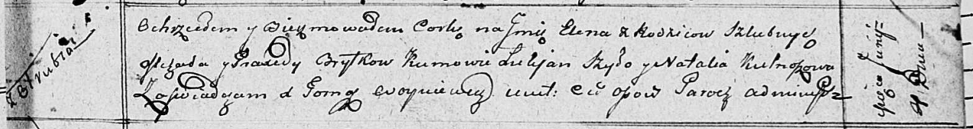

Осовская Покровская церковь. 4 июня 1811 года. Метрическая запись о крещении.

Brytkowna Elena – дочь родителей с деревни Отруб.

Brytko Michał – отец.

Brytkowa Praxeda – мать.

Szyło Łukjan – кум.

Kulnoszowa? Natalija – кума.

Woyniewicz Tomasz – ксёндз.